公共政治课补考要求

一、课程名称：《毛泽东思想和中国特色社会主义理论体系概论》
1、考试形式：开卷；题型：小论文。
2、考试时间：3月9日 下午13：30——15：00
3、考试题目将于考试开始时在微信群“2022年毛中特补考临时群”中发布。
进群请备注“学号+姓名”。
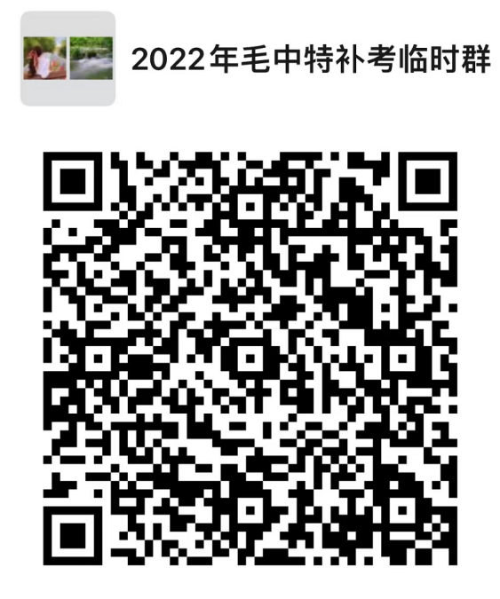

- 答题要求：自备答题纸2张（A4打印纸或16开稿纸）；答题字数控制在800-1000字（必须手写，严禁抄袭）；考试结束前用手机将答卷拍照后（用“学号+姓名”命名）发至电子邮箱：flora6181@163.com
5、请在答卷开头填写好如下内容再答题：

上海师范大学标准试卷（B卷）
2021—2022学年 第1学期 补考日期 2022 年 3月 9 日
科目：毛泽东思想和中国特色社会主义理论体系概论
学院 专业 年级 班
姓名 学号
我承诺，遵守《上海师范大学考场规则》，诚信考试。
签名： ________________

二、课程名称：《马克思主义基本原理概论》
1、考试形式：开卷；题型：小论文。
2、考试时间：3月 9 日下午13：30——15：00
3、考试题目将于考试开始时在腾讯QQ“马原临时群”中发布。QQ群号：787841647；密码：20220308进群请备注“学号+姓名”。也可以通过微信扫描下面的二维码加入。

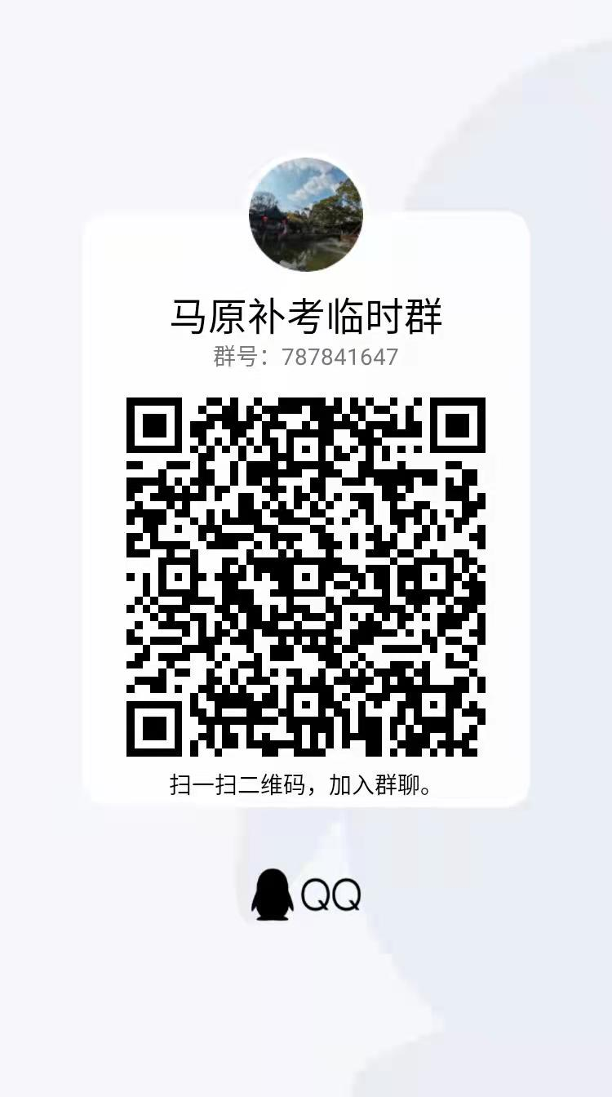

4、答题要求：自备答题纸2张（A4打印纸或16开稿纸）；答题字数控制在800-1000字（必须手写，严禁抄袭）；考试结束前用手机将答卷拍照后（主题和文件名均注明“学号+姓名”）发至电子邮箱：bukaomayuanggke@163.com；
5、提交补考小论文截至时间：2021年3月9日16:00。
6、请在答卷开头填写好如下内容再答题：

上海师范大学标准试卷（B卷）

2021—2022学年 第 1学期 补考日期 2022 年 3月 9 日
科目：马克思主义基本原理
学院 专业 年级 班
姓名 学号
我承诺，遵守《上海师范大学考场规则》，诚信考试。
签名： ________________

三、课程名称：《思想道德与法治》
补考形式：开卷；题型：小论文
考试时间：2022年3月9日 下午
（1）小论文题目与撰写要求在对分易教学平台作业区发布；
（2）请参加补考的同学在2022年3月7日关注“对分易”微信公众号，输入班级码：ATLKJ；输入姓名、学号后进入补考教室。也可以通过微信扫描下面的二维码直接加入。
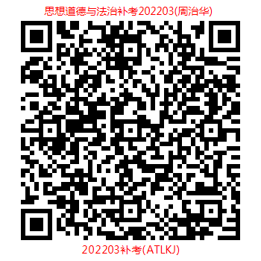

（3）小论文完成后在对分易教学平台作业区提交，截至时间2022年3月9日18:00。

四、课程名称：《中国近现代史纲要》
1、考试形式：开卷；题型：小论文。
2、考试时间：3月9日（周三）下午14：00——15：30
3、考试题目将于考试开始时在腾讯QQ“纲要临时群”中发布。QQ群号：568987604；密码：20220308；进群请备注“学号+姓名”。也可以通过微信或QQ扫描下面的二维码加入。请于3月8日13：00前入群，提前做好考试准备和细节沟通。

4、答题要求：自备答题纸2张（A4打印纸或16开稿纸）；答题字数控制在800-1000字（必须手写，严禁抄袭）；考试结束前用手机将答卷拍照后（主题和文件名均注明“学号+姓名”）发至电子邮箱xjxiong@shnu.edu.cn
5、请在答卷开头填写好如下内容再答题：

上海师范大学标准试卷（B卷）
2021—2022学年 第 1学期 补考日期 2022 年 3月 9 日

科目：中国近现代史纲要（本科）
学院 专业 年级 班
姓名 学号
我承诺，遵守《上海师范大学考场规则》，诚信考试。
签名： ________________

考试题目：

